

ISTITUTO COMPRENSIVO “FALCONE e BORSELLINO”

Ascoli Piceno - Appignano del Tronto - Castel di Lama - Colli del Tronto - Offida - Castorano

Scuola dell’infanzia, primaria e secondaria di primo grado – tel. 0736/813826 fax 0736/814398 Codice Fiscale 92033390441 url: http://icfalconeeborsellino.gov.it

E. Mail apic82100r@istruzione.it - E Mailp.e.c.:apic82100r@pec.istruzione.it

https://www.facebook.com/icfalconeeborsellino/ 63100 Ascoli Piceno - Via Monte Catria n. 34

PROVE FINALI SCUOLA PRIMARIA

PLESSI: Appignano - Castorano

Colli del Tronto - Offida - Villa S. Antonio

CLASSE 4^ a.s. 2021/2022

MATEMATICA

CRITERI DI VALUTAZIONE CONDIVISI E ADOTTATI :

TIPOLOGIA DI PROVA: numero - spazio e figure -relazioni dati e previsioni

PUNTEGGI PER OGNI ESERCIZIO:

Numero: item 10/10

Relazioni dati e previsioni: item 10/10

Spazio e figure: item 10/10

**NUMERO**

1. A quale numero corrispondono 570 centesimi?

□ 57

□ 5700

□ 5,70

□ 0,57

2)A quale numero corrisponde la seguente scomposizione?

**6uk 53da 72c**

□ 65372

□ 6537,2

□ 6530,72

□ 653,72

3) Quale dei seguenti numeri corrisponde a 3/100

□ 0,3

□ 0,03

□ 3

□ 300

4) Indica quale tra i seguenti enunciati è falso

□ 3,15 ˂ 3,25

□ 245,7 ˃ 245,07

□ 56,045 ˃ 56,145

□ 678,91 ˃ 678,90

5) Qual è il numero da sostituire al per completare il calcolo?

0,370 + = 1

□ 0,630

□ 0,730

□ 0,830

□ 9,630

6) Quale delle seguenti uguaglianze è sbagliata?Segna con una x.

□ 8/10 = 0,8

□ 4/100 = 0,004

□ 18/10 = 1,8

□ 532/1000 = 0,532

7) Indica il risultato della seguente moltiplicazione:

**2,12 x 13**

□ 2,756

□ 27,56

□ 275,6

□ 2756

8) Marco deve riordinare i seguenti numeri in modo crescente, aiutalo ad individuare l’opzione esatta.

|  |  |  |  |
| --- | --- | --- | --- |
| □ 7,135 | 7,035 | 7,35 | 0,735 |
| □ 0,735 | 7,035 | 7,135 | 7,35 |
| □ 0,735 | 7,35 | 7,035 | 7,135 |
| □ 7,135 | 7,035 | 0,735 | 7,35 |

9) Quali dei seguenti numeri si avvicina di più a 730 000?

□ 739 999

□ 730 999

□ 730 099

□ 731 000

10) Come si scrive in lettere la frazione 23/32

□ ventitré trentaduesimi

□ trentadue ventitreesimi

□ ventitré trentesimi

□ trenta ventesimi

SPAZIO E FIGURE

1. Due figure isoperimetriche:

□ hanno lo stesso numero di lati.

□ hanno lo stesso perimetro.

□ hanno perimetro diverso.

□ sono sempre uguali

1. Quanto misura il perimetro della figura disegnata?

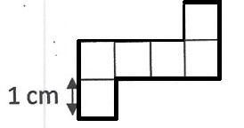

|  |  |
| --- | --- |
|  |  |
| □□ 16 |  |
| □14 |  |
| □□ 6 |  |
| □□12 |  |

1. Quale tra le seguenti figure è un parallelogramma?

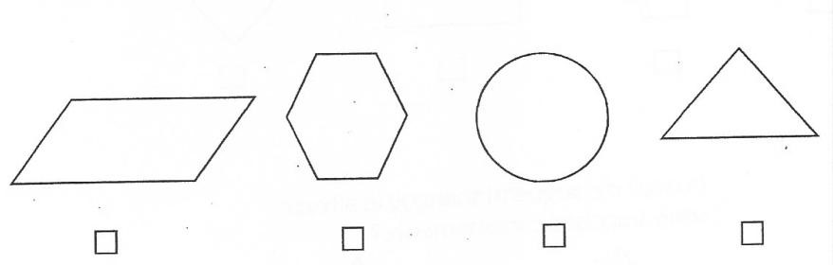

4) Quale tra le seguenti misure indica un angolo acuto?

□ 90°

□ 30°

□ 270°

□ 185°

5)Indica la giusta definizione di poligono:

□ E’una figura geometrica piana delimitata da una linea spezzata chiusa

□ E’una figura geometrica piana delimitata da una linea curva aperta

□ E’una figura geometrica piana delimitata da una linea mista

□ E’una figura geometrica solida delimitata da una linea spezzata

6) Indica quali delle seguenti affermazioni è falsa:

□ Il quadrato è un poligono

□ Il rettangolo è un quadrilatero

□ Il triangolo ha tre lati

□ I poligoni regolari non hanno tutti i lati e gli angoli uguali

7) Indica quale delle seguenti figure è un triangolo rettangolo:

□ □ □ □

8) In quale dei seguenti triangoli le altezze sono tracciate correttamente?

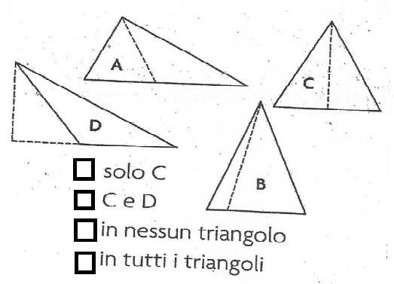

9) Calcola il perimetro.

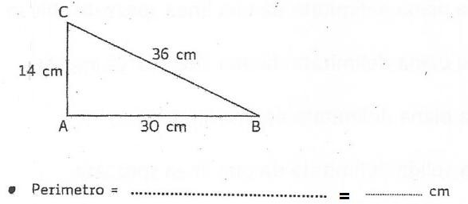

10) Un quadrato ha il perimetro di 24 cm. Calcola la misura del lato.

RELAZIONI, DATI E PREVISIONI

1. Quale delle seguenti misure può corrispondere alla lunghezza del tuo banco?

□ 22 dm

□ 4 m

□ 4 Km

□ 70 cm

1. Indica quale tra le seguenti equivalenze è **FALSA**

□ 7,35m= 73,5 cm

□ 58,9 hm = 589dam

□ 7Km= 7 000 m

□ 678 mm= 6,78 dm

1. Indica qual è la giusta scomposizione della seguente unità di misura:

**13,75 m**

□ 1m - 3 dm - 7cm -5 mm

□ 1 Km - 3 hm - 7 dam - 5 m

□ 1 dam - 3 m - 7 dm - 5 cm

□ 1 hm - 3 dam - 7 m - 5 dm

1. Anna compera 5 quaderni a euro 1,50 l’uno. Se aveva una banconota da euro 20, quanto denaro le rimane?

□ € 7,50

□ € 12,50

□ € 12,00

□ € 6,50

5) Nella misura 45,873 m qual è il valore della cifra 7?

□ 7mm □7 dm □ 7cm □ 7m

6) In quale di queste misure lo zero non ha valore?

□ 302 m

□ 0,32 m

□ 3,20 m

□ 3,02 m

7) Se una strada è lunga 4 km e Luca la percorre all’andata e al ritorno con la bici, quanti m percorre?

□ 4000

□ 800

□ 8000

□ 40

8) Se un contenitore contiene 3 l di acqua, 3 contenitori quanti dl contengono?

□ 30 dl

□ 60 dl

□ 0,9 dl

□ 90 dl

9) Indica il valore di ogni cifra.

1500 g =

98 hg=

2,8 Mg=

10) Alice si sta divertendo ad effettuare cambi tra monete di euro; indica quale tra i seguenti non è esatto

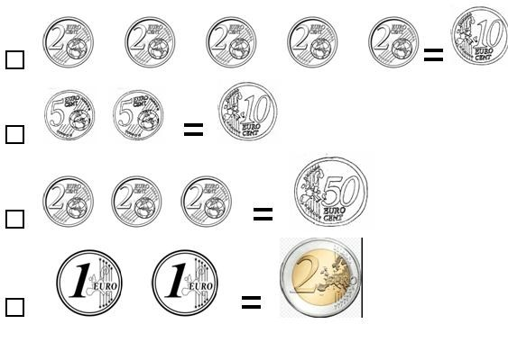

Obiettivo NUMERO: Utilizzare numeri decimali e frazioni per descrivere situazioni quotidiane.

□ completo

□ soddisfacente

□ sostanziale

□ parziale

Obiettivo SPAZIO E FIGURE: Determinare il perimetro di una figura utilizzando le più comuni formule o altri procedimenti.

□ completo

□ soddisfacente

□ sostanziale

□ parziale

Obiettivo RELAZIONI, DATI e PREVISIONI: Utilizzare le principali unità di misura per lunghezze, capacità, masse, pesi, tempo per effettuare misure e stime.

□ completo

□ soddisfacente

□ sostanziale

□ parziale